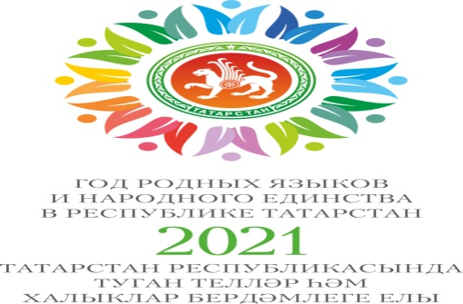
Муниципальное бюджетное общеобразовательное учреждение

«Курманаевская основная общеобразовательная школа»

Нурлатского муниципального района Республики Татарстан

/ Татарстан Республикасы Нурлат муниципаль районы

"Кизләү төп гомуми белем мәктәбе" муниципаль бюджет
гомуми белем учреждениесе

Татарстан Республикасында Туган телләр һәм халыклар бердәмлеге елында үткәрелгән чараларга отчет /Отчет по проведенным мероприятиям в рамках
Года родных языков и народного единства, 2021год
Наименование мероприятия / Чараның исеме | Время проведения / Уткәрү вакыты | Количество участников/ Катнашучы саны | Краткое содержание мероприятия  / Чараның кыскача эчтәлеге
«Халыкара балалар китабы көне» нә күргәзмә оештырылды Организована выставка ко дню «Международной детской книги» | 2 нче апрель | 10 | Кизләү мәктәбендә 2 нче апрель - «Халыкара балалар китабы көне»нә карата китап күргәзмәсе оештырылды.Балаларда китапка мәхәббәт уяту максатыннан оештырылды. / 2 апреля, в день рождения великого сказочника Ганса Христиана Андерсена, отмечается Международный день детской книги. Организована выставка книг, чтобы пробудить любовь к чтению и привлечь внимание детей к книгам

